
COLEGIO SAN JOSE

Materia: Ingeniería Sismoresistente
Año 7º Construcciones
Profesor: Ing. Manrique Mauricio
Guía Nº 3.
Cálculo de Tanque de Agua,
Escalera de Hº Aº y Metálica
- Diseño y Cálculo de un Tanque de Agua tipo Péndulo Invertido.
Es común en la viviendas de tipo social el empleo de tanques de agua donde la estructura del mismo es por medio de una única columna de carga que tiene en su extremo superior una losa circular o cuadrada para el apoyo del tanque de agua. (Figura 1)
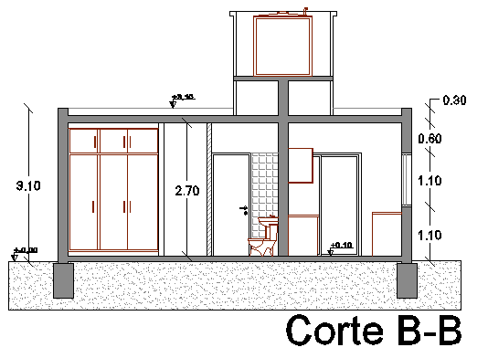Figura 1.
Desde el punto de vista estructural su comportamiento se asemeja al de un péndulo de un reloj, pero invertido, con una masa en la punta del mismo. Producto de la acción sismica la masa de su punta se mueve como si fuera un péndulo (Figura 2). Su análisis estructural se realiza considerando un voladizo con una fuerza horizontal aplicada en la parte superior de la columna producto del peso Wt (Peso Total).
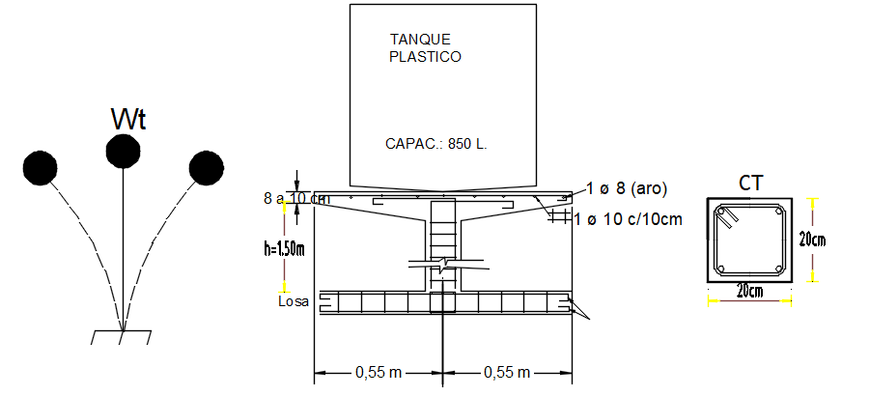
Figura 2

Los pasos a seguir para el cálculo de la armadura de todo elemento estructural (viga, columna, losa, etc.) son los siguientes.
- Análisis de Carga (Wt). Se predimensiona la sección de la columna (20x20cm). Se considera una losa circular o cuadrada de 1m y un espesor de 10cm y un tanque de 850lts. Con estos datos se realiza el análisis de los pesos que van a actuar. Figura 3.
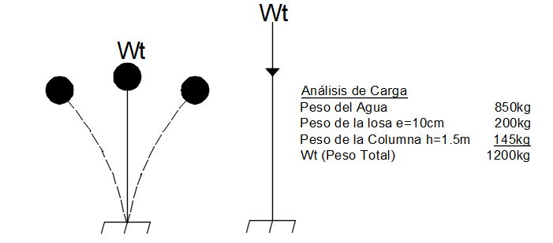
Figura 3
- Cálculo de Solicitaciones. Se calculan las solicitaciones que van a producirse en la columna, considerándola como una viga en Voladizo (Empotrada en la base y libre en la parte superior).
Por ello, debido a la acción sísmica, surge una fuerza lateral equivalente FSh (Fuerza Horizontal) producto del peso Wt por un Coeficiente Sísmico Cs (Dicho coeficiente, surge de un análisis estadístico del sismo y que para un péndulo invertido vale Cs=0.50). Figura 4
Esto Puede expresarse matemáticamente mediante la siguiente expresión:

$$Fsh=Wt x Cs$$

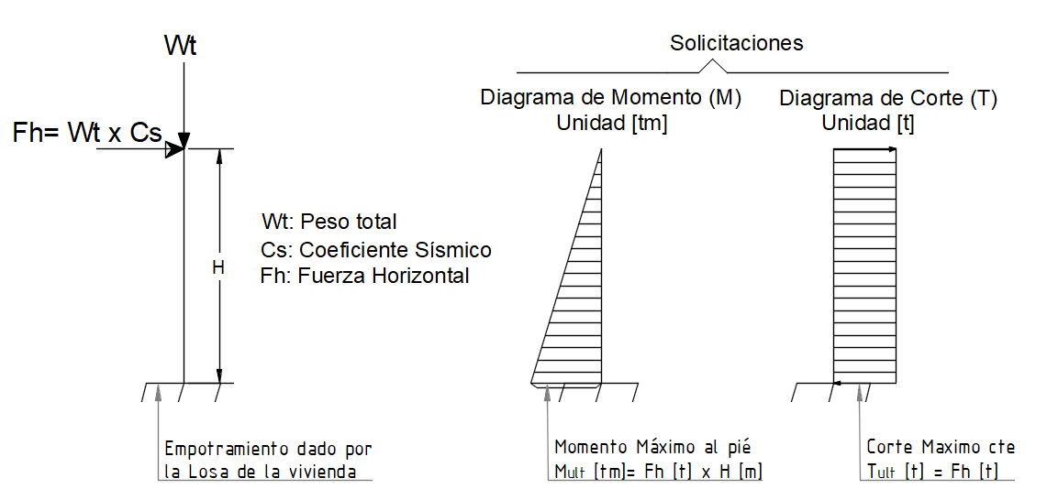
Figura 4

Las solicitaciones de Momento y Corte que se obtienen se llaman Estados de solicitaciones últimas
(Mult y Tult). Esto se debe a que interviene el sismo en el cálculo de la estructura a través del Cs (Fuerza Lateral). Para calcular la armadura de la columnas debemos llevarla a lo que se llama estados de sirvicio a las solicitaciones, esto se logra dividiendo los estados últimos en un Coeficiente de Seguridad δs = 1.75 para la estructuras de Hormigón Armado.

Siendo los estados de servicio:

$Mser=\frac{Mult}{δseg}=\frac{Mult}{1.75}$
- Cálculo de la Armadura Longitudinal y Transversal (Estribos): Para calcular la armadura de las columnas habiendo obtenido las solicitaciones de servicio, se puede seguir dos caminos diferentes cuyos resultados son prácticamente iguales:

- Cálculo del Péndulo Invertido como una Viga Voladizo entrando a las tablas del Kh para encontrar la armadura longitudinal de la Columna. En este caso se desprecia el Peso de la estructura Wt y la columna del tanque se considera como viga a flexión pura.
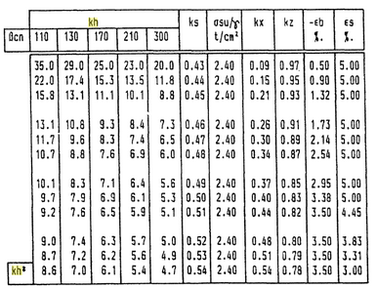
- Cálculo del Péndulo Invertido como una Columna Voladizo considerando el peso de la estructura (Wt) y entrando a los diagramas de Columnas de “n y m” (Flexo-compresión)
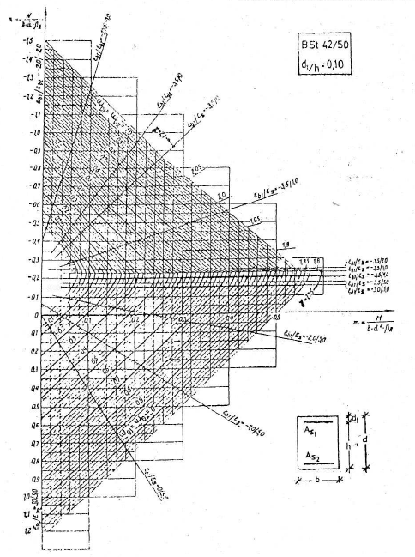
La armadura transversal o estribos se calcula a partir del Corte Tult=Qult, para ello se calculan las tensiones tangenciales τ_{corte}, que para vigas la fórmula es:

$τ_{ult}=\frac{1.35*{xQ}_{ult}}{0.85*b*h}$ $τ_{i}=\frac{a_{sbi}*n_{bi}*σ_{st}}{C_{i}*b_{o}}$
Siendo:
Qult: El corte último
b: ancho de la sección adoptada
h: la distancia desde la fibra externa de la sección hasta el baricentro de la armadura traccionada
asbi: la sección de estribo adoptada, por ejemplo, estribo de Ø 6 con un área de 0.28cm²
nbi: número de ramas totales
σst: tensión del acero 4200kg/cm² si se trabaja en estado último, sino si se trabaja en estado de servicio se divide en el coeficiente de seguridad (δs=1.75), 2400kg/cm²
Ci: separación entre ramas de estribos (ejemplo 10cm en nudos).
Bo: ancho de la sección adoptada.
Τi: Tensión de corte que debe ser mayor o igual a la tensión τult calculada

Siempre y cuando la carga vertical no sea importante, como es este caso de un tanque de 500lts, 850lts o 1100lts que trabaje como péndulo invertido, ambos métodos nos darán prácticamente los mismos resultados en cuanto a la sección de armadura longitudinal. Para tanques de mayor tamaño y más de un tanque lo recomendable es usar como elemento estructural resistente frente al sismo 4 columnas o mampostería estructural

La armadura mínima de una columna de carga en este caso la del tanque es de 4Ø12 y estribos del 6 c/15cm.

Vamos a calcular como ejemplo un tanque de agua de 850lts, siguiendo los pasos mencionados
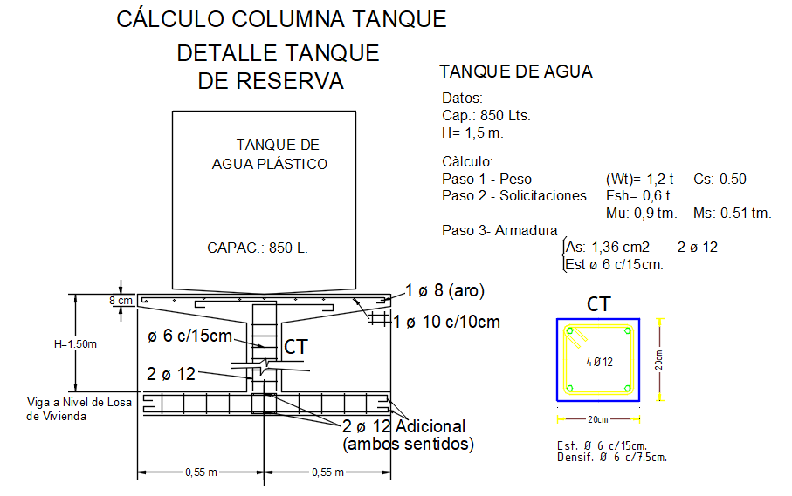
Conclusiones:
Los pasos para el cálculo de cualquier estructura siempre son los mismos
Paso 1- Análisis de Carga
Paso 2- Cálculo de Solicitaciones: Debemos conocer estructuralmente como trabaja (Viga Simplemente Apoyada, Voladizo, Pórtico de Hormigón Armado, etc.) y en base a ello aplicar el cálculo de vigas o columnas.
Paso 3 – Calcular la armadura longitudinal y transversal (estribos)

Tarea a Realizar por el Alumno
Se deja al alumno como ejercicio calcular la armadura de la sección usando los diagramas (nomogramas) de interacción de “n y m”

- Diseño y Cálculo de una Escalera de Hormigón Armado
En viviendas de dos niveles, es común encontrar escaleras ya sea de un solo, dos o tres tramos según el desnivel a tener que salvar entre planta baja y alta. Vamos a ver el procedimiento de cálculo de una escalera de un solo, el cual es aplicable a los demás tramos.
Para ello vamos a considera una escalera de Hº ºAº con las características dadas en el detalle y cuya longitud del primer tramo es de L = 3.00m. Ver figura 5
Se calcula como una losa apoyada en una dirección (Viga Simplemente Apoyada con carga distribuida), en la mayoría de los casos en la luz más larga, para poder apoyarla en los muros extremos o pórticos.
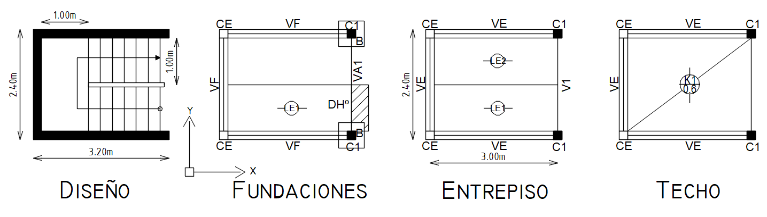
Figura 5
El procedimiento de cálculo es mismo que para todo elemento estructural. Los pasos son:
- Análisis de Carga de la losa de la Escalera: Para ello se realiza un pre dimensionamiento del espesor empleando la fórmula de la esbeltez siguiente:
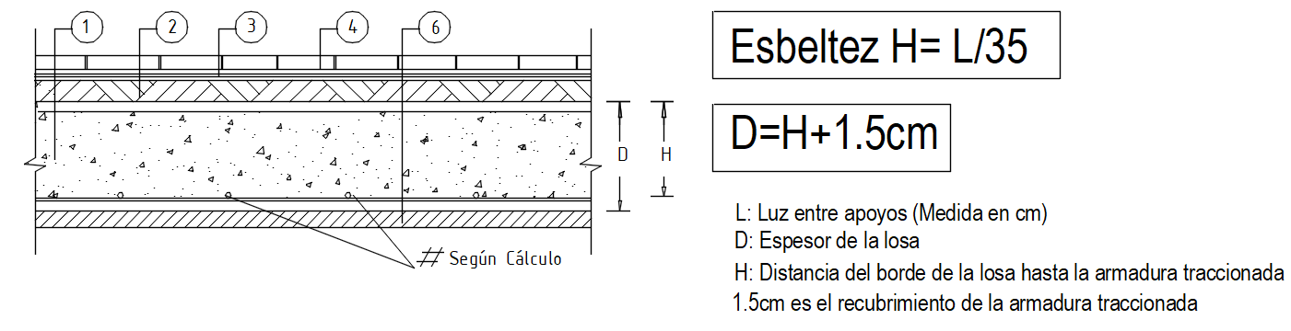
Para Nuestro caso que tiene una Luz de 3.40m entre apoyo el espesor de la losa sería:

$H=\frac{300cm}{35}=8.60cm$ por lo tanto: $D=8.60cm+1.5 o 2cm≅12cm$
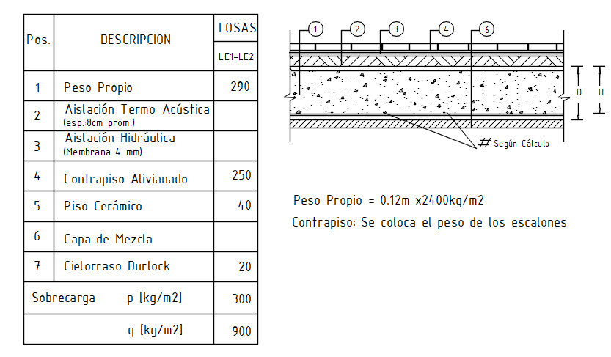
- Calculó de solicitaciones. Para ello se analiza cómo trabaja estructuralmente la losa. Para este caso es una Viga Simplemente Apoyada (V.S.A), con carga distribuida.
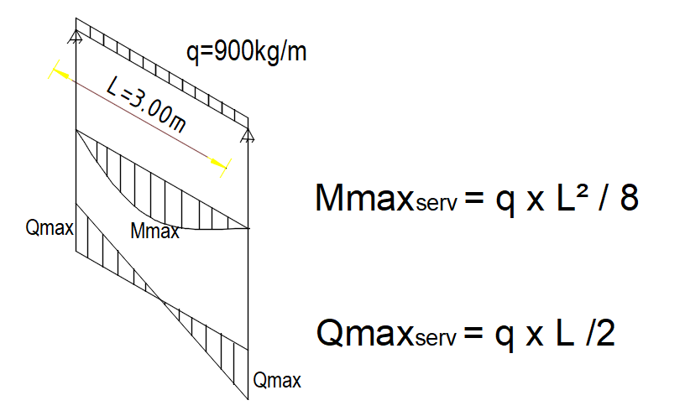
Puede observarse que las solicitaciones calculadas ya son de servicio debido a que no interviene el sismo con en el caso de la columna del tanque, ya que trabaja a cargas verticales. Por lo tanto, no debe dividirse en 1.75
$$Mmaxser=\frac{\frac{0.90t}{m} * {(3.00m)}^{2}}{8}=1.02tm$$
- Cálculo de la Armadura longitudinal (Armadura principal) y transversal (Armadura secundaria o de repartición):
Como trabaja como una viga simplemente apoyada, entramos a las tablas del Kh para encontrar su armadura principal.
La armadura secundaria o de repartición se calcula como un mínimo del 20% de la armadura principal.
Entrando a las tablas del Kh=10.40 (H17 ADN420) Ke=46
por lo tanto $Asprinc=\frac{Mserv*Ke}{H}=\frac{1.02tm*46=}{10.5cm}={4.50cm}^{2}/m$ se adopta 1Ø8 c/10cm (5.00cm²/m)
$Assec=20\% de \frac{{4.50cm}^{2}}{m}=1.00{cm}^{2}/m$ se adopta 1Ø6 c/20cm(1.40cm²/m)
Entonces:
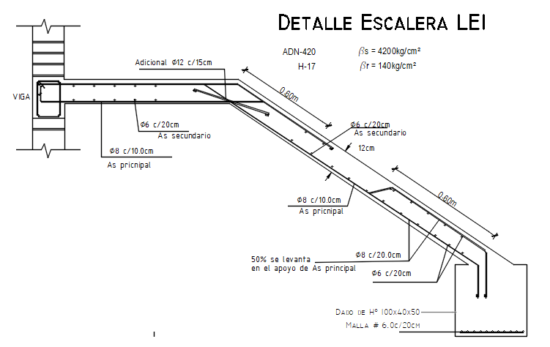
- Diseño y Cálculo de una Escalera Metálica
Para el cálculo de la escalera metálica vamos a seguir los mismos pasos anteriores, pero en vez de encontrar armadura vamos a realizar las verificaciones de las tensiones y deformaciones.
Para ellos vamos a considerar una escalera metálica formada por dos largueros (vigas metálicas de borde) de 3.00m y un ancho unitario de escalera
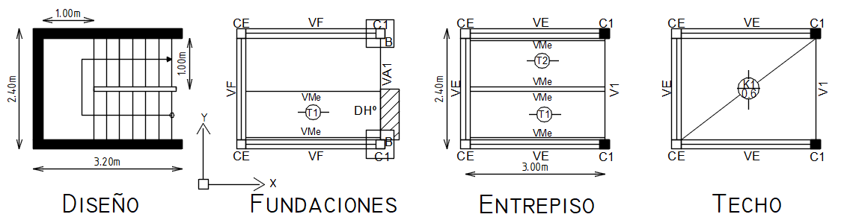
- Análisis de Carga de la losa de la Escalera
Vamos a realizar el análisis de carga de la escalera para ella vamos a adoptar una sección de caño estructural para luego verificarla, por ejemplo: Caño estructural 50x150x2.00mm. E_{Acero}=2100000kg/cm² , F24-σadm=1500kg/cm²
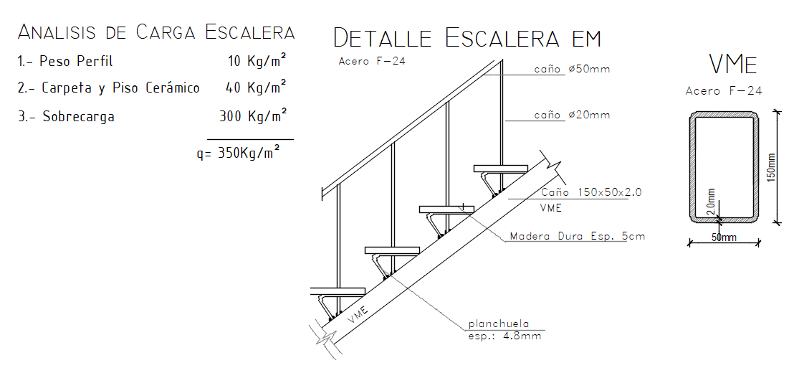
- Calculó de solicitaciones. Se analiza como una Viga Simplemente Apoyada (V.S.A), con una carga distribuida. Como la escalera es unitaria para obtener la carga distribuida por metro es decir Kg/m es que cada larguero debe resistir una carga distribuida q=350kg/m² * 1m / 2 = 175kg/m (es decir la mitad de la carga).
Calculamos las solicitaciones de Mmax = 175kg/m x (3.0m)² / 8 =197kgm
- Verificaciones: Se deben realizar en todas las estructuras metálicas dos verificaciones:

- Tensiones:
$$σ_{cal}=\frac{M}{w}≤σ_{adm}$$

siendo Mmax, W: módulo resistente de la sección (Se obtiene de tabla), W= 24cm³

$$σ_{adm}=1500{kg/cm}^{2}$$

$σ_{cal}=\frac{19700kgcm }{{24cm}^{3}}$= 820kg/cm² ≤ σ_{adm, por lo tanto Verifica}

- Deformaciones:
$$f_{cal}=\frac{5}{384}*\frac{q*l^{4}}{E*J}≤f_{adm}=\frac{Luz (l)}{300}$$
Siendo:
q: la carga distribuida de cada larguero en kg/cm
l: Luz de la viga metálica (V.S.A-larguero)
E: Modulo de elasticidad del Acero (para un caño estructural o perfil C F24) es: 2100000kg/cm²
J: Momento de Inercia de la Sección adoptada: Sale de tabla y si se coloca vertical la sección es Jx=213cm⁴
$f_{cal}=\frac{5}{384}*\frac{1.75kg/cm*{(300cm)}^{4}}{2100000{kg/cm}^{2}*213{cm}^{4}}$= 0.42cm

$$f_{adm}=\frac{300cm}{300}=1.00cm$$

Como $f_{calc}≤f_{adm}$, entonces verifica
En caso de que alguna de las dos verificaciones no diera se tiene que adoptar otra sección cuyo W y Jx sean mayores, ya que deben cumplirse ambas expresiones a la vez.
Las secciones más comúnmente utilizadas son: Caño Estructurales rectangulares o cuadrados, 2PC (dos perfiles C), formando una sección cajón o perfiles laminados en caliente como son perfiles IPN, UPN
